ПРОФЕССИОНАЛЬНОЕ ПОРТФОЛИО
Муниципальный этап Республиканского конкурса профессионального мастерства работников сферы воспитания и дополнительного образования «Воспитать человека»
НОМИНАЦИЯ: «Управление воспитательным процессом» -«Новые формы реализации программы воспитания»

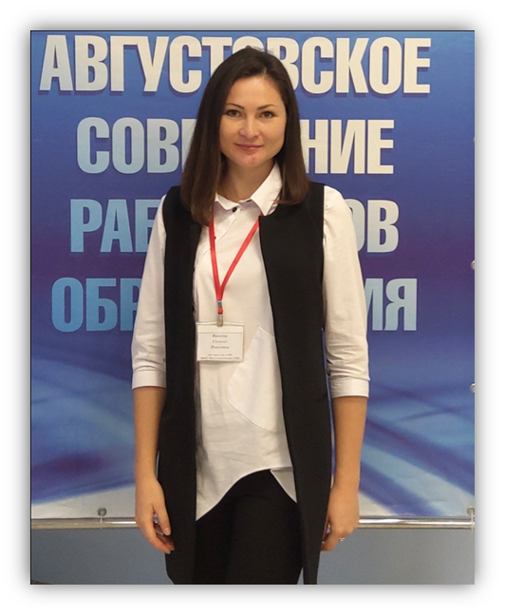
МЕСТО РАБОТЫ: Муниципальное бюджетное общеобразовательное учреждение Мокрокурналинская средняя общеобразовательная школа Алексеевского муниципального района Республики Татарстан.
ДОЛЖНОСТЬ: Заместителя директора по воспитательной работе.
СТАЖ РАБОТЫ: 3 года.
ПЕДАГОГИЧЕСКОЕ КРЕДО: Педагог без любви к ребенку - все равно, что певец без голоса, музыкант без слуха, живописец без чувства цвета.

Валеева Гульназ Наиловна

Результативность участия в конкурсах и грантах

2018/2019 уч.год

№ | Название конкурса | ФИО участника (полностью) | Результат
1 | Всероссийский творческий конкурс «Вперёд, к далёким звёздам». От 08.09.2019 | Хушанова Илина | Диплом  1 место
2 | 05-12-2019_08-37-01  Республиканском конкурсе творческих работ «ВОЛШЕБНИЦА ЗИМА» | Хушанова Илина | Диплом  1 место

2019/2020 уч.год

№ | Название конкурса | ФИО участника (полностью) | Результат | Руководитель
1 | Республиканский конкурс рисунков и проектов «Нацпроект «Экология»-детский взгляд»  Муниципальный этап «Мы-за чистый Татарстан» (практико-ориентированные проекты) | Хушанова Илина | Муниципальный 2 место | Валеева Гульназ Наиловна
2 | Республиканский конкурс творческих работ  Осенняя поделка  «Урожайная  осень» | Валеева Зарина | 1 место | Валеева Гульназ Наиловна
3 | Всероссийский творческий конкурс «Вечная память ветеранам» «Жди меня» | Валеева Зарина Линаровна | Диплом 1 степени | Валеева Гульназ Наиловна
4 | Всероссийский творческий конкурс «Мы встречаем Новый год» | Валеева Зарина Линаровна | Диплом 2 степени | Валеева Гульназ Наиловна
4 | Всероссийский творческий конкурс «Детские фантазии» | Валеева Зарина Линаровна | Диплом победителя 3 степени | Валеева Гульназ Наиловна
5 | Всероссийский творческий конкурс «ПДД знай, по дороге не гуляй» | Валеев Камиль Линарович | Диплом победителя 1 степени | Валеева Гульназ Наиловна
3 четверть
6 | Министерство просвещения РФ ФГБУК «Всероссийский центр развития художественного творчества и гуманитарных технологий»  «Создай свой мультфильм» | Хушанова Илина Тагирова  2 работы | Участие | Валеева Гульназ Наиловна
7 | 7 РЕСПУБЛИКАНСКАЯ ОТКРЫТАЯ ПОЛЕВАЯ ОЛИМПИАДА ЮНЫХ ГЕОЛОГОВ .СОРЕВНОВАНИЕ «ПОДЕЛКИ»  (АЛЬМЕТЕВСК-2021) | Абдуллин Айнур | 2 место | Валеева Гульназ Наиловна
Результаты педагога
8 | ГРАНТ. Благотворительный фонд «Татнефть»  Конкурс социальных инициатив  «Энергия добра» | Валеева Гульназ | Ждем результата
9 | ГРАНТ. Конкурс на предоставление грантов Президента Российской Федерации на реализацию проектов в области культуры, искусства и креативных (творческих) индустрий в 2022 год | Валеева Гульназ | Ждем результата
10 | 7 РЕСПУБЛИКАНСКАЯ ОТКРЫТАЯ ПОЛЕВАЯ ОЛИМПИАДА ЮНЫХ ГЕОЛОГОВ (АЛЬМЕТЕВСК-2021) | Валеева Г.Н. (руководитель команды «Гранит») | Благодарственное письмо
11 | ПОДРОСТОК. ПРАВОНАРУШЕНИЯ И ОТВЕТСТВЕННОСТЬ  СБОРНИК МАТЕРИАЛОВ ПО ПРОФИЛАКТИКЕ ПРАВОНАРУШЕНИЙ И НЕГАТИВНЫХ ЯВЛЕНИЙ | Валеева Гульназ Наиловна | Публикация. Методическая разработка «Курить – здоровью вредить!».
